

2015年9月14日

日

全国労働組合総連合

全労連 憲法闘争ニュース 速報版

No.46

<http://www.zenroren.gr.jp/jp/> TEL 03-5842-5610 FAX 03-5842-5620

強行採決ゼッタイ許さない！

戦争法案阻止へ いま正念場

やれることをすべてやりつくして戦争法案阻止しよう

　戦争法案をめぐり自民・公明の与党が、参院特別委員会の中央公聴会を15日に行うことを抜き打ち的に決めるなど、「何としても今週中の強行採決・成立へ」と、動きを加速しています。15日中央公聴会、16日地方公聴会のあと、「決める時は決める」と採決を強行しようとしています。戦争法案廃案のたたかいは、まさに正念場です。

今週　重大な攻防

政府・与党は15日の中央公聴会を終われば、締めくくり総括質疑を行い16日にも委員会採決をもくろんでいました。しかし国民的な運動を背景にした野党の奮闘で、地方公聴会が実現しました。中央公聴会翌日の地方公聴会開催は異例の展開といわれています。地方公聴会は16日13時から2時間30分、新横浜駅周辺で行われます。

このように安倍政権が追いつめられている中で、「週末は全国各地で法案反対のデモがおこなわれ、『デモに囲まれての採決はできない』（自民党幹部）」（「朝日」9月10日）、「採決が遅れ、19日からの連休に差し掛かれば、国会周辺などの市民の反対運動が膨らみ、不測の事態が起きることを懸念」（「毎日」電子版9月11日20時29分）、「谷垣幹事長は『金曜（18日）夜には仕事帰りにデモに参加する人が多い。平日の明るい時間に採決してもらいたい』（同）などの発言が報道されています。来週中が重大な攻防となります。

公述人希望95人が応募　全員が「反対」

11日正午に締め切られた「中央公聴会公述人希望申し出」には95人が応募、全員が「反対」意見でした。最近10年間の公述人一般公募の実績では、教育基本法改悪時の17人が最高でした。数字が報告された理事会では「おー」という声が与野党理事からあげられた模様です。

野党党首会談　「今国会成立阻止」を確認

11日午前の民主、維新、共産、社民、生活、元気、無所属クラブの7党・会派の野党党首が会談しました。これは4日におこなわれた会談に続くものです。

党首会談では、もくろまれている16日の採決は「論外で認められない」とし、「あらゆる手段を講じ安全保障関連法案の今国会での成立を阻止する」方針で一致しました。河野統合幕僚長と米軍幹部の会談記録問題の徹底審議、同氏の国会招致、内閣不信任決議案・問責決議案の提出などの方針も確認されました。

みんなの力で戦争法案を必ず廃案に

幅広い国民の世論と運動をさらに強め、戦争法案を必ず廃案に追い込み、安倍政権の打倒を、みんなの力でかちとりましょう。

やり残したことがないように あらゆる行動で戦争法案阻止しよう

国会議員への要請、FAX、電話、職場決議の送付、署名宣伝活動、ビラ配布、各地の集会やデモへの参加、国会前行動への参加など、悔いのない行動で、戦争法案を必ず廃案に！

議員要請用のひな型、衆・参国会議員名簿がダウンロードできます。<http://www.zenroren.gr.jp/jp/index.html>　（全労連ホームページ）

特別委員会、中央公聴会、横浜公聴会などの傍聴、抗議に取り組みましょう。

＜ぜひ傍聴を＞＊傍聴ご希望の方は、憲法会議（電話03-3261-9007、ファックス03-3261-5453、[メールmail@kenpoukaigi.gr.jp](mailto:メールmail@kenpoukaigi.gr.jp)　または、憲法会議・平井事務局長携帯080-1306-6303）にご連絡下さい。



安保法案の今国会成立「必要ない」６８％　朝日世論調査

　朝日新聞社が12、13両日に行った全国世論調査（電話）によると、安倍政権が今国会で成立させる方針の安全保障関連法案は、「賛成」29％、「反対」54％でした。与党は17日を軸に法案成立を狙っていますが、いまの国会で成立させる必要が「ある」は20％、「ない」は68％。国会での議論は「尽くされた」11％に対し、「尽くされていない」は75％に上りました。

　内閣支持率は36％（８月22、23両日の前回調査は38％）、不支持率は42％（同41％）で、第２次安倍内閣発足以降、支持率は最低となりました。８月に一度持ち直した支持率は、また低下しています。

**戦争法案ゼッタイ廃案　憲法闘争行動日程**

戦争法ゼッタイ廃案!　国会大包囲行動

９月14日（月）は、５万人規模の国会大包囲行動です。

**とき　：　９月１４日（月）18：30～20：00**

**主催　：　総がかり行動実行委員会　　＊ 憲法共同センターは、国会図書館前に大集合**

９月15日（火）　中央公聴会開催抗議行動

**とき　：　９月１5日（火）12：30～　国会正門前**

**主催　：　総がかり行動実行委員会　　＊ 憲法共同センターは、北庭ステージ横～桜田門**

**引き続き、座り込み行動へ**

１４日（月） 13時～17時　戦争法案廃案！国会正門前座り込み行動

（憲法共同センターは、北庭ステージ横～桜田門）

18時30分～　強行採決反対！戦争法案廃案！安倍政権退陣！9・14国会包囲大行動

（５万人大集会、国会周辺）（憲法共同センターは、国会図書館前に大集合）

▽９時～１７時　参院平和安全特別委員会集中質疑（安倍首相出席、ＮＨＫ放映）

１５日（火）　12時30分～17時　中央公聴会開催抗議行動／戦争法案廃案！国会前座り込み

（憲法共同センターは、北庭ステージ横～桜田門）

　　　　　　　18時30分～　戦争法案廃案！国会正門前大集会

（憲法共同センターは、南庭～財務省上に配置）

　　　　　　　　▽１３時～　　　　特別委員会中央公聴会

１６日（水）　13時～17時　戦争法案廃案！国会正門前座り込み行動　（北庭ステージ横～桜田門））

　　　　　　　18時30分～　戦争法案廃案！国会正門前大集会　（南庭～財務省上に配置）

　　　　　　　　▽１３時～１５時３０分　特別委員会地方公聴会（横浜市）

１７日（木）　13時～17時　戦争法案廃案！国会前座り込み　（北庭ステージ横～桜田門）

　　　　　　　18時30分～　戦争法案廃案！国会正門前大集会　（南庭～財務省上に配置）

１８日（金）　13時～17時　戦争法案廃案！国会前座り込み　（北庭ステージ横～桜田門）

　　　　　　　18時30分～　戦争法案廃案！国会正門前大集会　（南庭～財務省上に配置）

　　　　☆いずれも「戦争させない・９条壊すな！総がかり行動実行委員会」が呼びかけたもので、場所は、14日の5万人大集会が国会周辺、それ以外は国会正門前です。

　　　　☆夜の行動はＳＥＡＬＤｓが連続しておこないます。

　　　　☆情勢に応じて、緊急の行動の提起もあります。総がかり行動実行委員会ＨＰに注目を。

**◆とめよう！戦争法案　毎週火曜日いっせい宣伝行動** 　全国各地

**９月15日(火）**　＊憲法共同センターは、６カ所。場所、時間変更あり。

・池袋駅東口　16時～17時　　・茗荷谷駅　12：15～14：45

・巣鴨駅前　18時～19時　　・虎ノ門交差点　17時半～18:15

・上野駅マルイ前　17時～18時　　・大塚駅12時半～13時（29日も実施）

全国で連日､職場集会､宣伝行動､熱く広がる！

戦争法案廃案！安倍政権退陣！

【建交労　大阪・関西支部】

生コン16職場で時限ストと駅頭宣伝

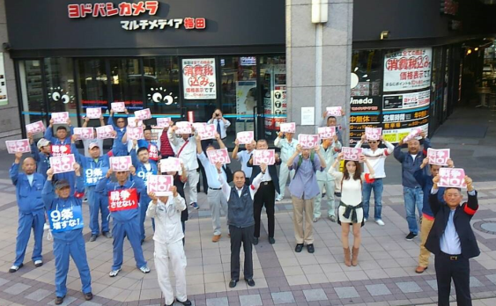9月11日、関西におけるセメント生コン関連の労組間共闘による「戦争法案反対アピール」として、ストライキと大阪駅前での大量宣伝行動を実施しました。

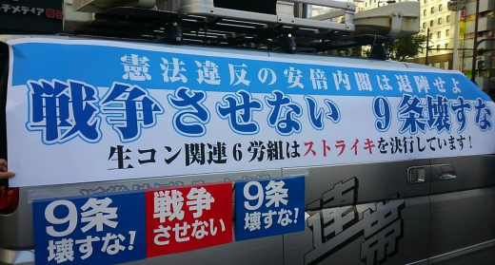建交労関係では生コン16職場が始業時から1時間の時限ストに突入。宣伝行動は約50人が参加し、ビラ2500枚を配布しました。

【京都総評】　９・９ いっせい行動　街頭演説＆パレード

**47か所で労働組合や地域団体が協力して宣伝・パレードを実施**

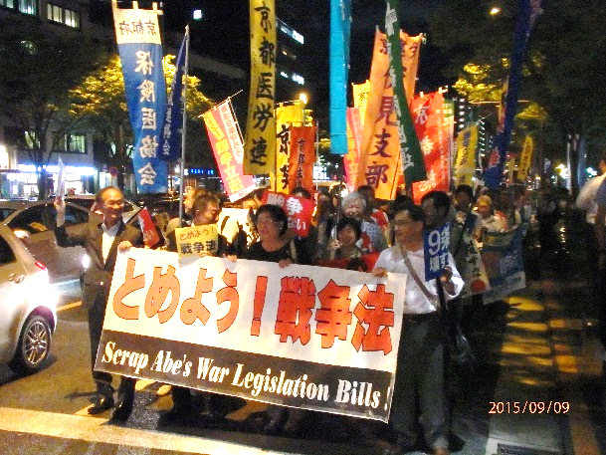９月９日は京都府下一斉にストライキやデモ・宣伝が提起され、あいにくの台風の影響で実施できなかった企画もありましたが、府下47カ所以上(9月9日報告)で戦争法案の採決を許さない宣伝・アピールの取り組みが行われました。地域の共闘組織でも各種の行動が行われるとともに、京都総評ではストライキを含む多彩な宣伝・アピールが行われ、多くの府民から激励を受けました。

また夜６時半から京都の1000人委員会と共同で京都市役所前で集会を行いました。その後賑わう市役所前から河原町通を四条まで、にぎやかにサウンドを交えたりしながら、パレードを行い、550人が参加して市民に訴えました。

昼休み府庁前集会・パレードに約110名！！

12時過ぎから府庁東門前で、府職労と地域の労働組合や団体が共同で集会を行い、府職労から「府の職員は二度と赤紙を配らない」と決意がのべられ、府庁周辺を戦争法案廃案を訴えてパレードしました。

全印総連　ストライキ等もかまえて職場集会や宣伝行動へ

全印総連は、朝の出勤時の宣伝行動から、終日職場集会や宣伝行動を市内各所で行いました。午後からは府庁前にストで決起した組合が集まり、戦争法案反対のアピール行動を行いました。（詳細は後日）

【大阪労連】　9/7～11連日パレード

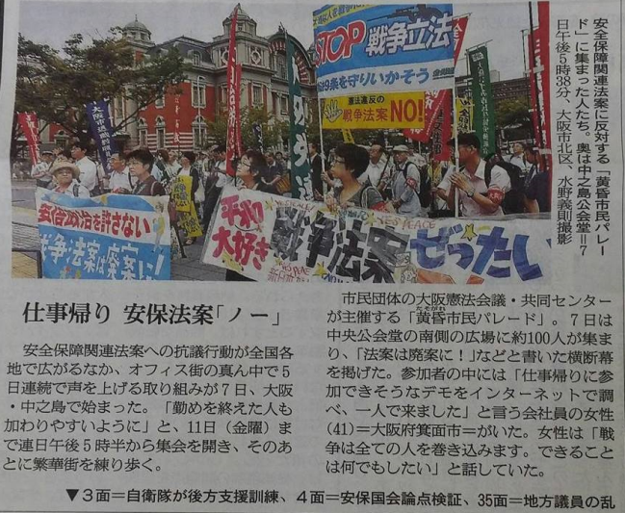大阪労連は、大阪憲法会議・共同センターに結集し、９月７日～11日まで、毎日「黄昏市民パレード」を実施しました。８日付「朝日新聞」１面に記事が掲載されました(左)。

　山場と言われる14日～18日まで、府下一斉宣伝行動の一環として環状線17駅での黄昏宣伝行動を（15日を除く）実施します。９月15日は、「戦争法案廃案！安倍政権は退陣を！なんば大宣伝」をなんば高島屋前（18：30～）で大宣伝行動を行います。

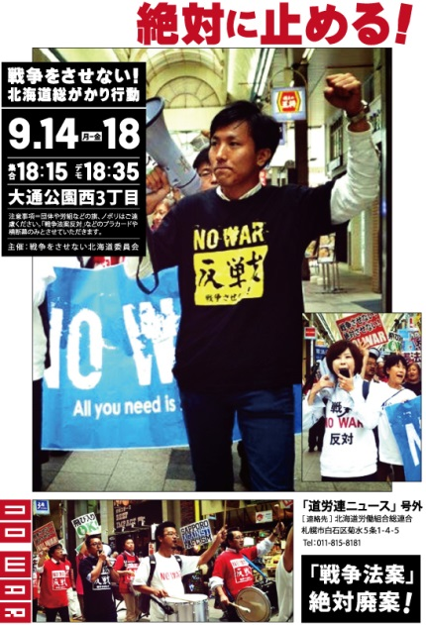【道労連】　絶対に止める！

　戦争をさせない北海道総がかり行動

日時 9月14日（月）～18日（金）までの毎日

集合 18:15／デモ出発18:35

場所 大通西3丁目

主催 戦争をさせない北海道委員会